教师操作指南
一、登录与修改初始密码
区校管理员、教师、学生、家长均可扫码下载“湖北教育云”APP，备疫情教学之用
账号与密码：教师登录账号为身份证号，学生为学籍号，初始密码Abc123456
1.登录地址：http://tianmen.hbeducloud.com/ 默认密码：Abc123456
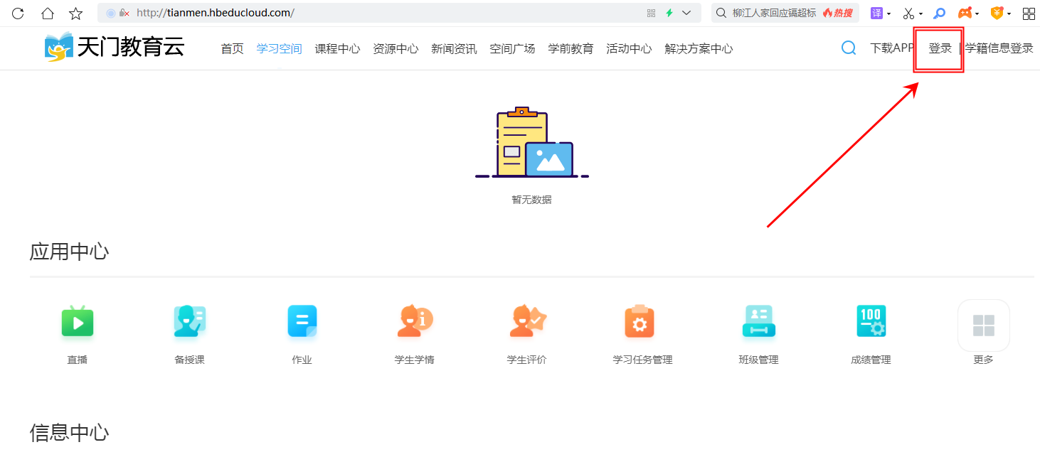
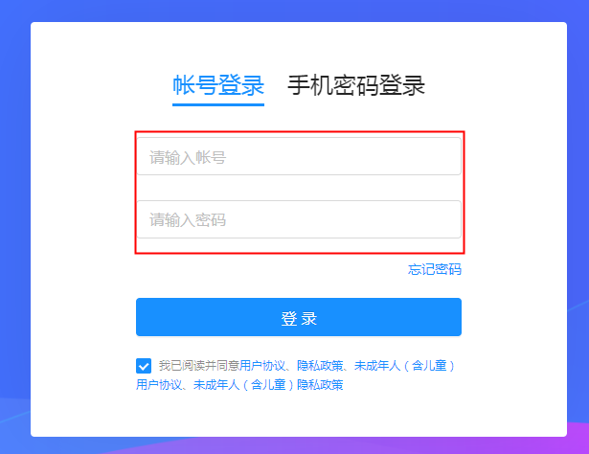
为保障您的账号安全，请及时修订您的初始密码

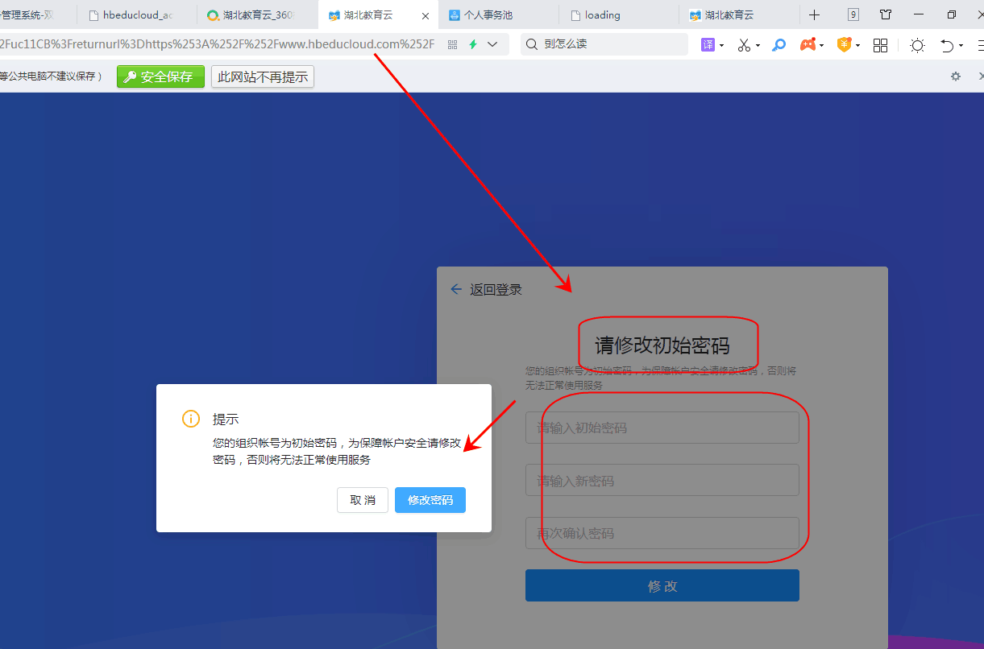
- 手机端app下载及登录
Android扫码下载 IOS扫码下载
为保障您的账号安全，请登录后，及时修订您的初始密码，用户协议请勾选同意并继续：
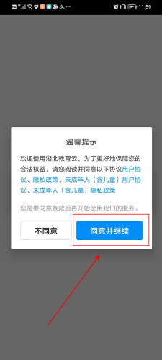
二、查看和接收教育局发布的通知
登录网页端（http://tianmen.hbeducloud.com/）
- 查看通知
点击顶部“教学空间——家校沟通——通知公告”
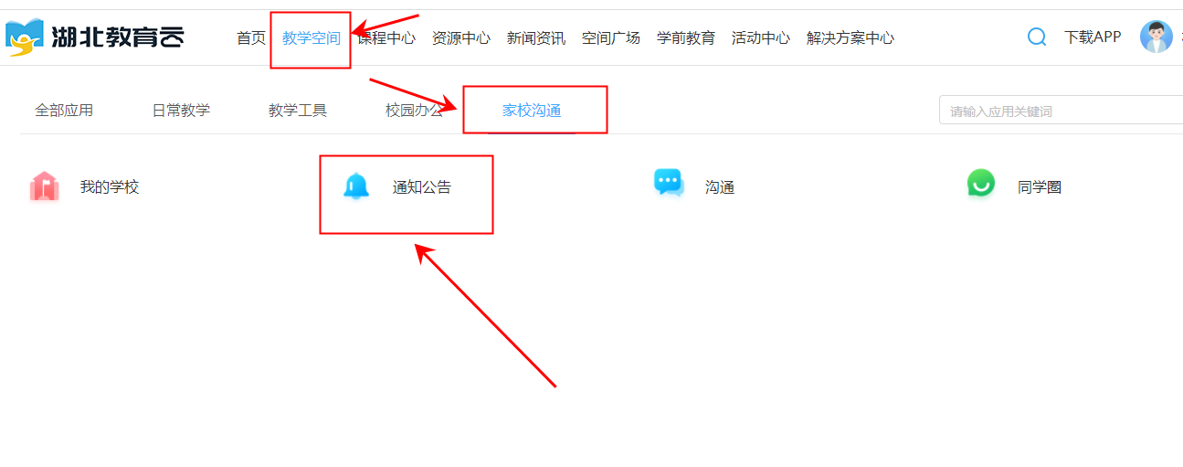
确认所收到的通知：
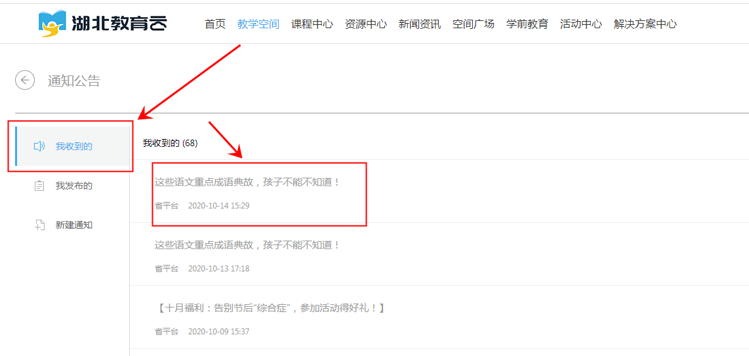
三、发布自定义作业及查看作业完成情况
- 布置自定义作业
- 网页端
布置自定义作业
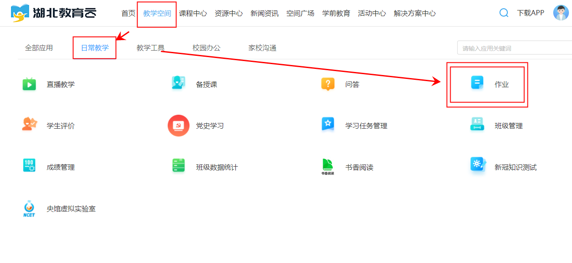
网页端选择相关设置：作业标签、作业名称、提交截止时间、所要布置的班级；填充作业具体内容，如图：
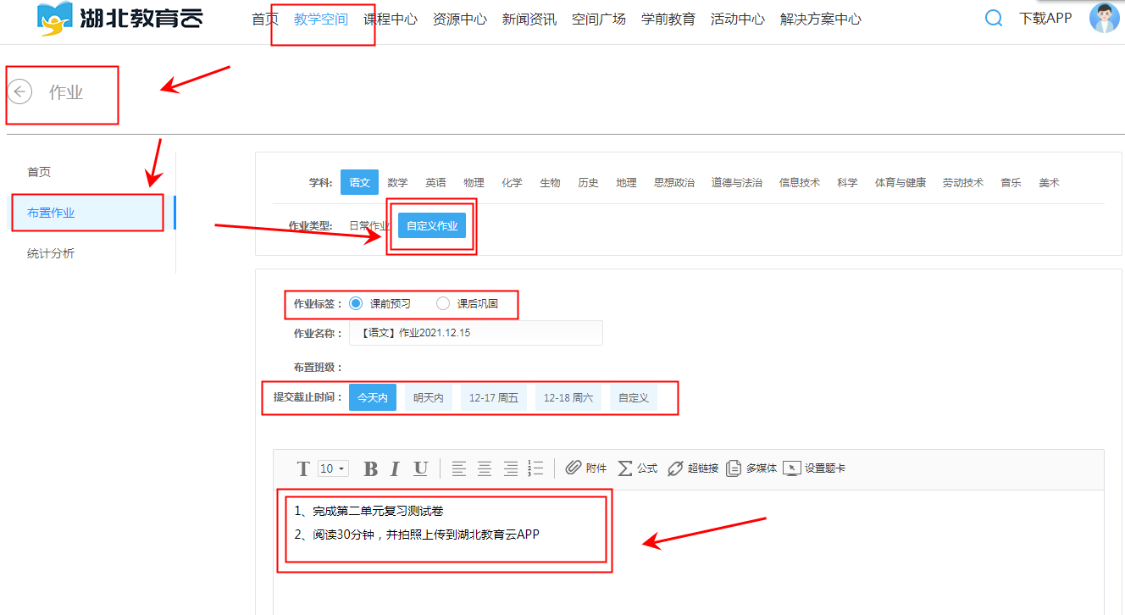
确认内容无误，对象无误，点击【立即发布】
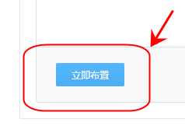
- 手机端
布置自定义作业
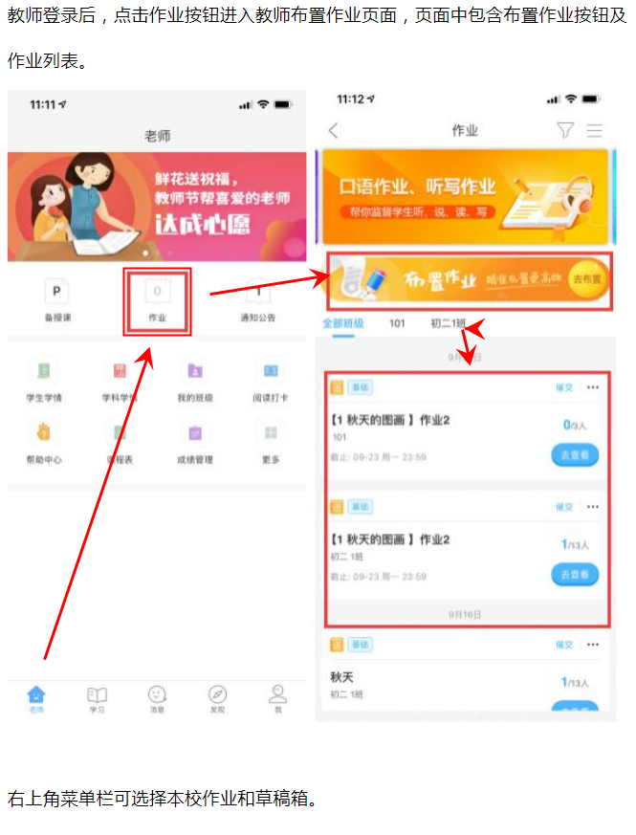
点击【布置作业】，选择【自定义作业】
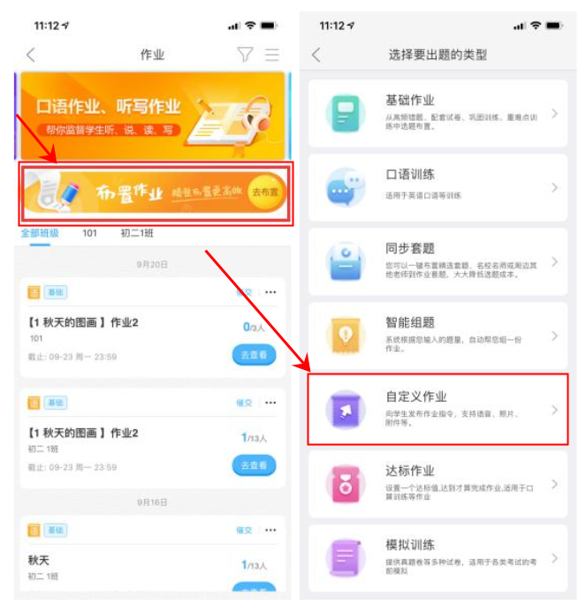
选择所要布置作业的学科、班级以及截至时间（可添加附件：例如照片、语音等）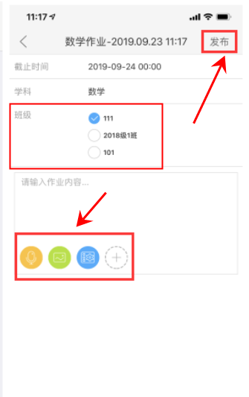
- 查看自定义作业完成情况
（1）网页端：点击【统计分析】查看学生作业提交和完成情况
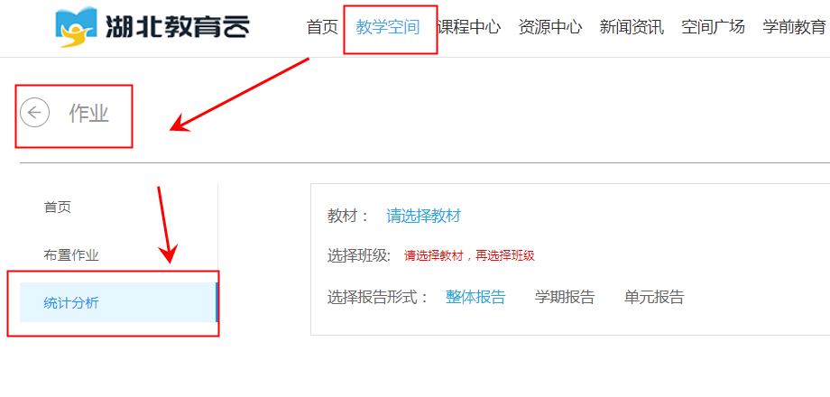
- 手机端：
点击【老师】-【作业】-【查看】具体作业完成情况
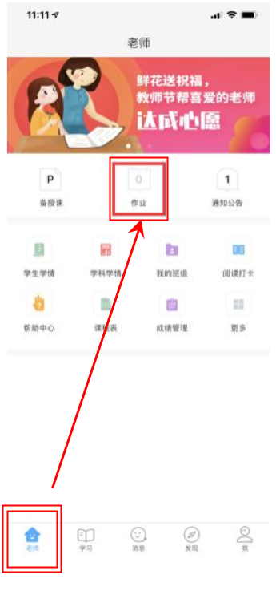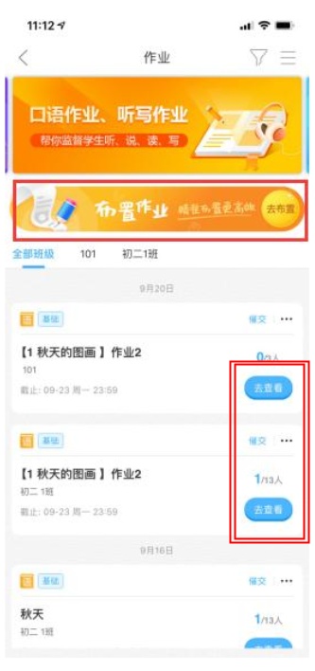

四、直播与回放的查看
- 网页端
登录网页地址：http://tianmen.hbeducloud.com/
通过首页【教学空间】——【直播】查看“直播/回放” ，如图：
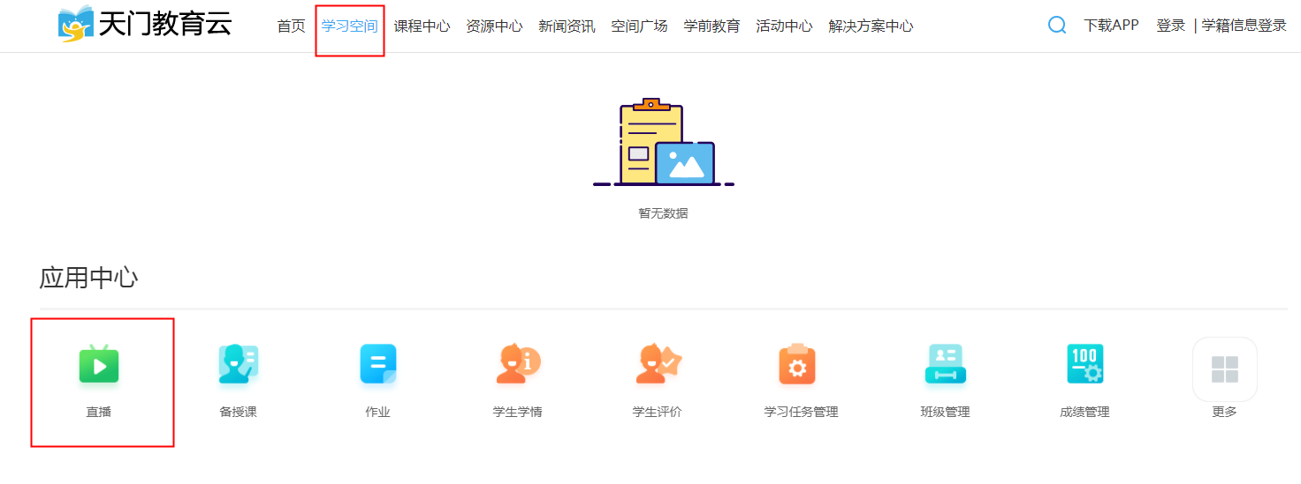
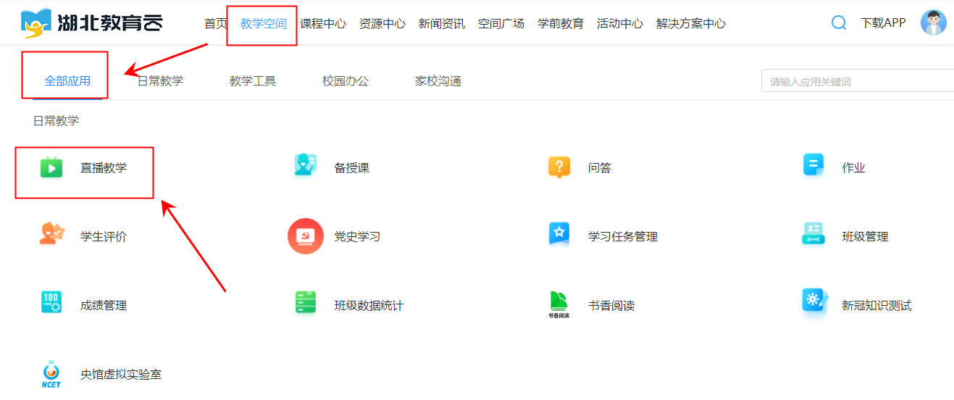
- 手机端
点击【老师-直播教学】；查看直播和回放，如图：
